Web site simples

Retratação de como seria um site iniciante – Autoria própria

Explicação de código:
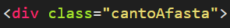
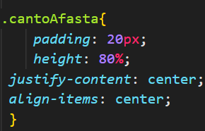
HTML: Contêiner de espaçamento entre bordas da página.

CSS: Altura em 80% e acréscimo de 20 pixeis de espaçamento geral, conteúdo centralizado.

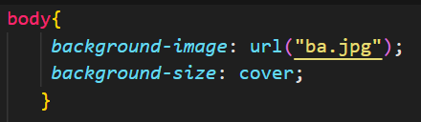
CSS: Plano de fundo através de arquivo de imagem em modo cobrir para fixar em tela cheia

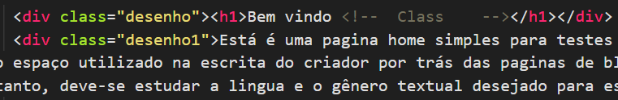

HTML: Classe criada com finalidade de modificar parâmetros e criar blocos de escrita, com texto genérico de nome personalizado a ser mostrado na parte de CSS.

CSS: Caixa para escrita arredondada (desenho e desenho1)
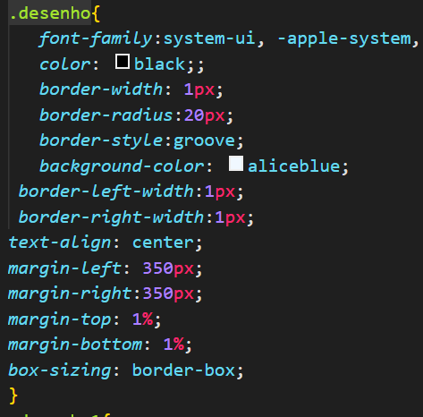
- Fonte modificada para o texto com cor de fonte preta.
- Tamanho de borda com espessura de 1 pixel, possuindo arredondamento de 20 pixeis.
- A cor interna de fundo ficou na coloração clara.
- Borda esquerda e direita com tamanho de 1 pixel de espessura.
- Texto Centralizado.
- Bordas delimitadoras para conteudo e texto em tamanho de 350 pixeis atribuídos a esquerda e direita, 1% para tamanho de topo e abaixo.
- Tipo de tamanho de caixa.

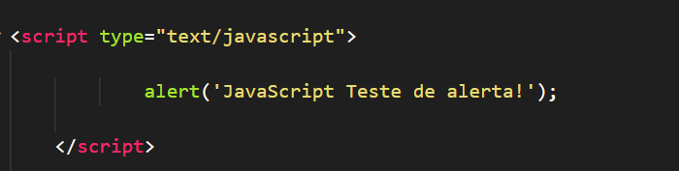

Script simples de alerta de texto para navegador.

Robson Pereira

